Velencei-tó Térségfejlesztő Közhasznú Egyesület
2481. Velence, Balatoni út 65.
e-mail: info@velenceitoleader.t-online.hu
Telefonszám: 06-22-470-212, www.hellovelence.hu

SZAKMAI BESZÁMOLÓ

Történelmi, kulturális jelentőségű helyi értékek fenntartható használata a kápolnásnyéki Halász-kastély szolgáltatásainak fejlesztésével

TÁMOGATÓI OKIRAT SZÁMA: 1984431183

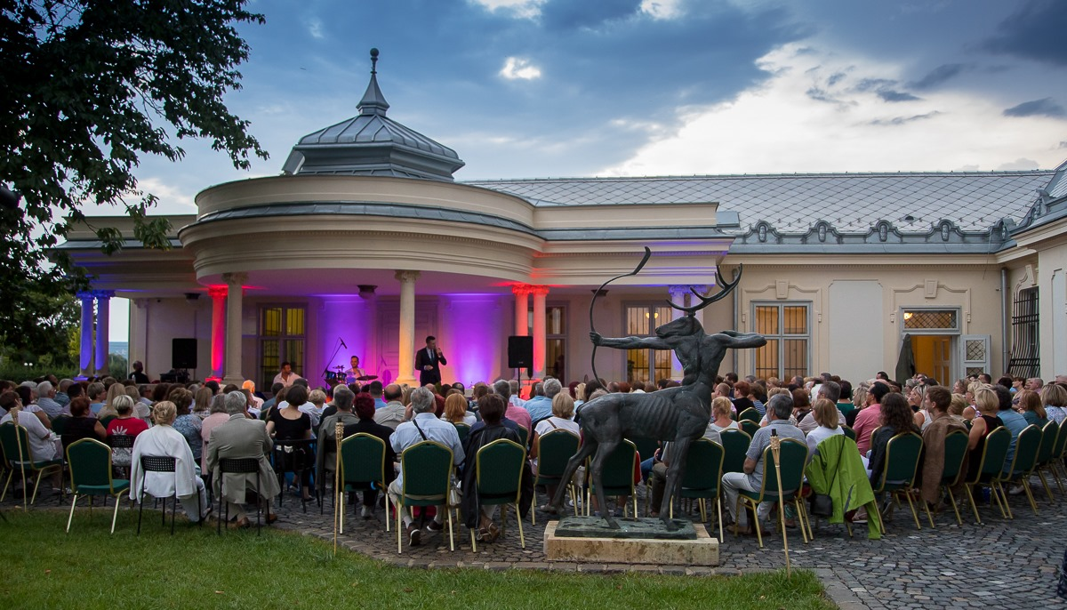

A projekt gazdája | Velencei-tavi Kistérségért Alapítvány
Postacím: | 2475 Kápolnásnyék, Pf.: 6
Székhely: | 2475 Kápolnásnyék, Deák Ferenc utca 10.
Azonosító szám (törzs-szám/cégjegyzékszám): | 07-01-0000869
Adószám: | 18498875-2-07
Aláírásra jogosult képviselője: | Dr. Kazai Viktor elnök
Ügyfél-azonosító | 1004441472

A projekt célja a már felújított kápolnásnyéki Halász-kastély szolgáltatásait kibővíteni és különféle kulturális rendezvények színvonalas megtartására alkalmas infrastruktúrát teremteni. Jelen pályázatból egyedül a megvalósításhoz szükséges eszközök elszámolása történt meg: hangrendszer kiépítése és bútorok vásárlása. A szervező munkát, a programokat az alapítvány önerőből vállalta.
A támogatás megítélése és a támogatói okirat kiadása után az alábbi eszközök beszerzése történt meg:
Eszköz neve | mennyisége
konferenciaszék | 95 db
bankettszék szállító kiskocsi | 1 db
konferenciaasztal 80x80 | 2 db
konferenciaasztal 180x80cm | 3 db
nagyképernyős HD televízió | 1 db
hangfal erősítővel | 2 db
basszus hangszóró | 2 db
multifunkciós hangfal | 4 db
keverőpult | 1 db
URH mikrofon szett | 2 db
A rendszer kiépítéséhez szükséges kábelek, összekötők, csatlakozók, dobozok | készlet

Két kiválasztott szállítónk volt: a Hang-Mester Kft változatlan feltétekkel, a pályázatban elfogadott árak szerint tudta vállalni az eszközök leszállítását, az eltelt idő ellenőre is. A Dr.Hotellátó Zrt esetében azonban árváltozás történt, így a székek árában történt emelkedést kénytelen az alapítvány önerőből vállalni. A beszerzések határidőre megtörténtek, ennek bizonyítékai, a szükséges dokumentumok a kifizetési kérelemhez kerültek becsatolásra.
Az elnyert támogatásról az előírtak szerint a honlapon keresztül tájékoztattuk vendégeinket és a szélesebb közönséget.

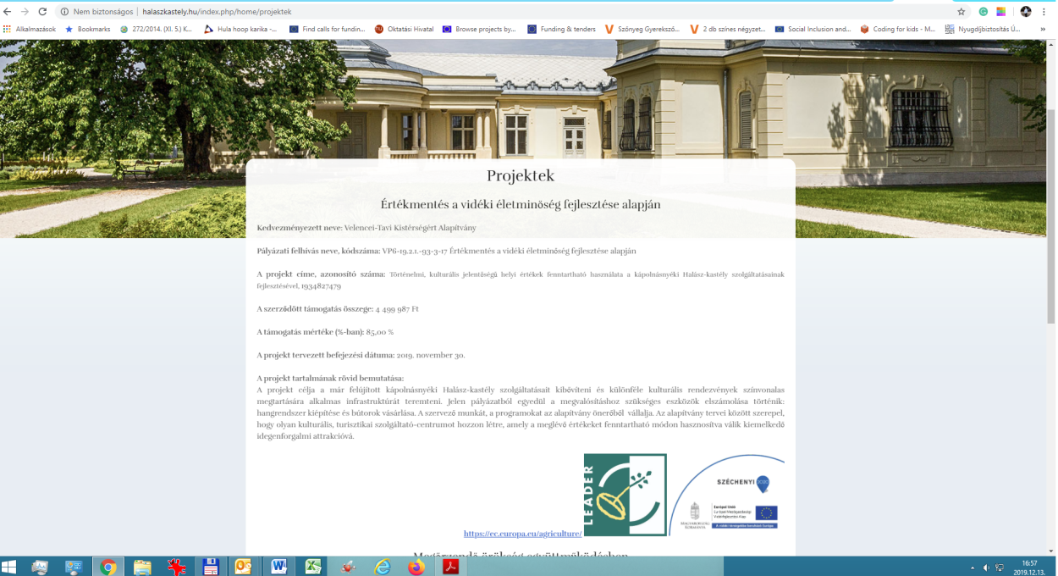

Újra élénk kulturális élet
A Velencei-tavi Kistérségért Alapítvány több éves kitartó és elkötelezett munkájának eredménye a csodálatosan megújult kastély és parkja, és a fejlesztéseknek még nincs vége.
A törekvéseket igazolják a kastély rendezvényeire egyre nagyobb számban érkező látogatók: teltházzal zajlanak a nyári KastélyKoncertek a komolyzene és a jazz jegyében: az Alba Regia Szimfonikusok, Demeniv Mihály, a Sárik Péter Trió, Gájer Bálint, Sebestyén Márta, a MusiColore énekegyeüttes, a velencei Dr. Jazz Band és a szintén tókörnyéki Jász Andris, Horváth Márk valamint Schnöller Szabina operaénekes vagy a Budapest Ragtime Band koncertjei várakozáson felüli népszerűségnek örvendtek, sokakat vonzottak. Az őszi, téli időszak csendesebb látogatottságának élénkítésére indult el a nagysikerű Kastélymesék sorozat: havonta egy este különleges vendégek különleges helyszínen mesélnek különleges életükről, különleges épületekről és személyes történeteik segítségével hívják rendhagyó kalandozásra hallgatóságukat. A sorozat vendége volt többek között Gróf Nádasdy Borbála, Margittai Gábor író, Bányai Balázs történész, Gulyás Gábor művészettörténész, Oláh Vilmos hegedűművész, Grászli Bernadett múzeumigazgató és még sokan mások. Az adventi időszakban az Advent a Kastélyban rendezvénysorozat során minden adventi vasárnapon az ünnepi díszbe öltöztetett Halász-kastélyban és udvarán gyertyagyújtással, forralt borral, karácsonyi dallamokkal és irodalommal várjuk az ünnepre készülődőket. A FÜLEmüle kastélykoncert gyerekeknek sorozat szintén nem várt sikert hozott. A gyerekeknek szóló koncertsorozat folyamatosan teltházzal megy, lelkes és visszajáró közönséggel. A gyerekek játékosan ismerkednek a komolyzene világával, a különböző hangszerekkel, miközben énekelve, interaktív módon megszeretik a komoly dallamokat is kiváló és világhírű művészek iránymutatásával és társaságában. Családok, fiatalok és idősek örömmel csatlakoznak az igényes programokhoz a lenyűgöző szépségű környezetben. Az a tapasztalat, hogy a színvonalas és változatos programkínáltra van igény, és aki egyszer ellátogat a kastélyba, jó hírét viszi, és szívesen tér vissza rendszeresen az újabb kiállításokra és rendezvényekre.

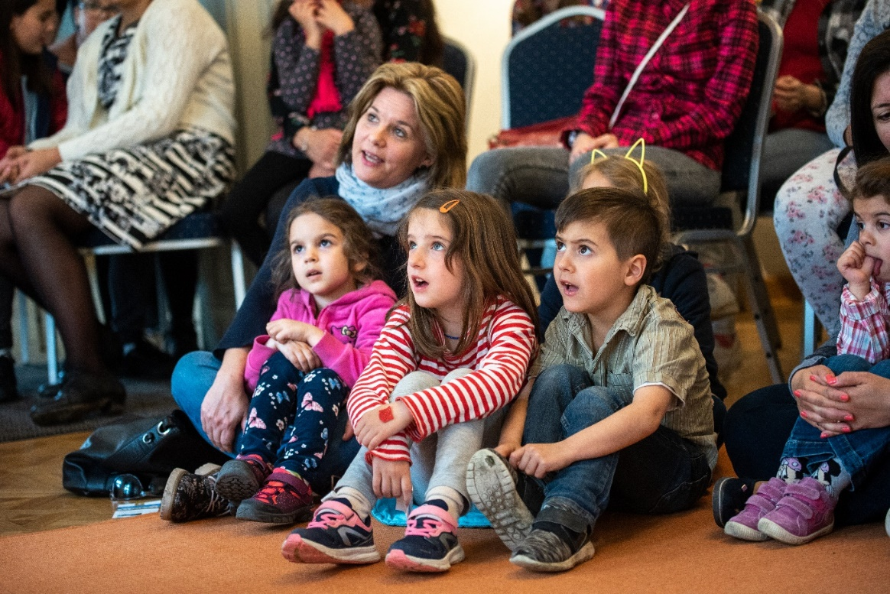
FÜLEmüle kastélykoncert gyerekeknek
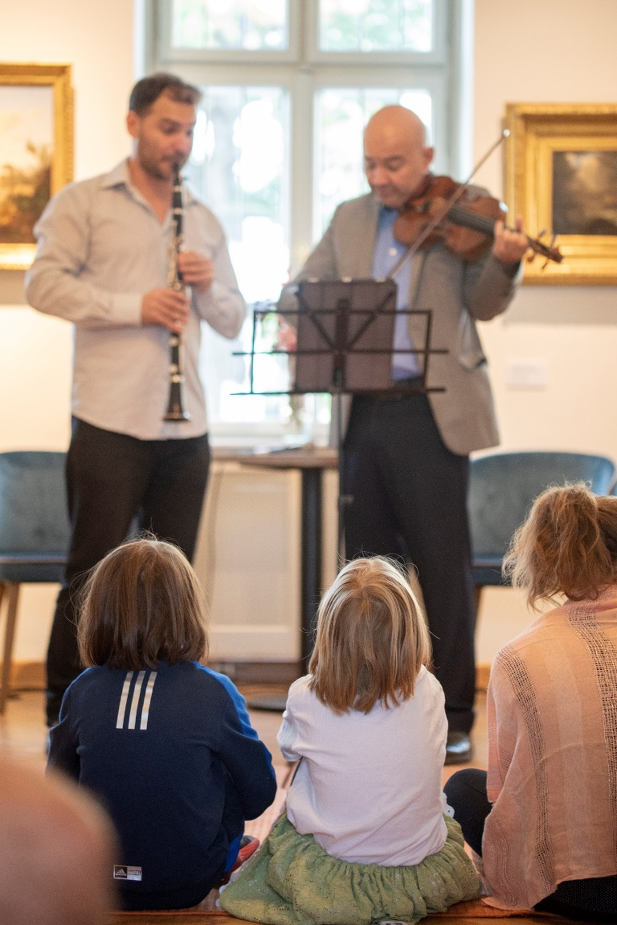
FÜLEmüle Bartek Zsolttal és Oláh Vilmossal
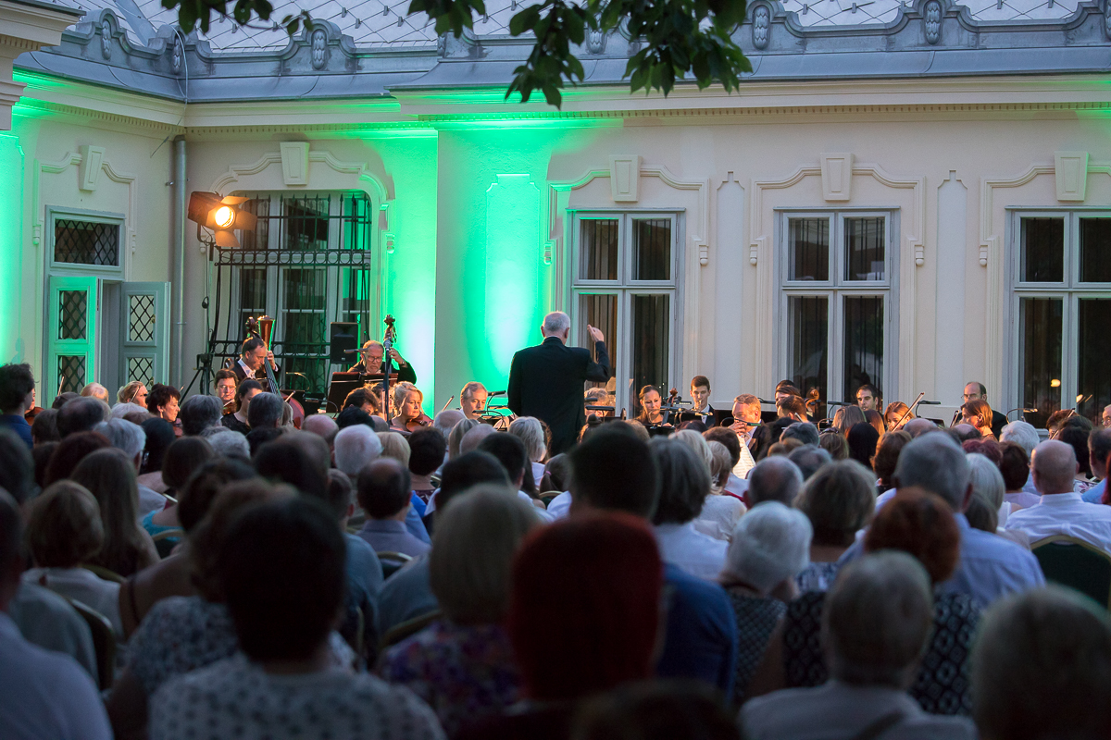
Kastélykoncert az Alba Regia Szimfonikus zenekarral
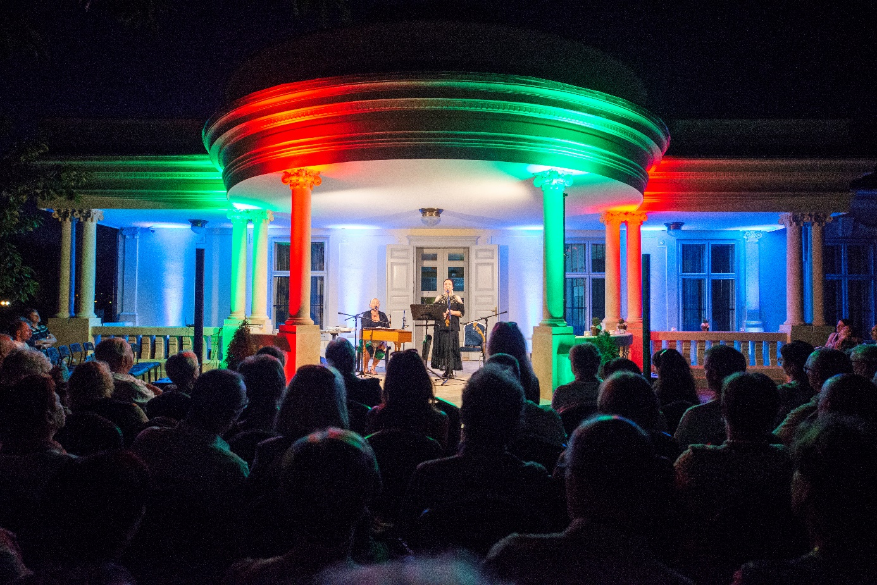
Sebestyén Márta és Andrejszki Judit

